คู่มือการใช้งาน FortiClient VPN

- Download โปรแกรมได้ที่ https://ict.anamai.moph.go.th/th/download-system-manual

- เริ่มการติดตั้ง Double Click ที่โปรแกรมและรอจนขึ้นหน้านี้ จากนั้น Click ยอมรับ License Agreement และกด Next

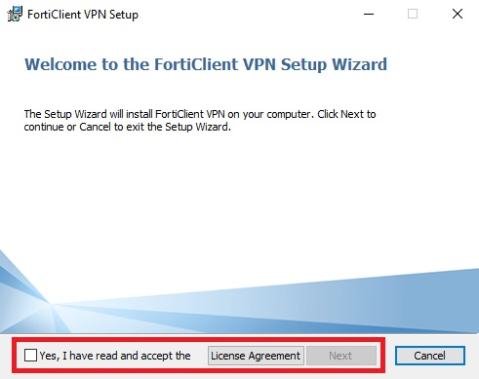

- กด Next

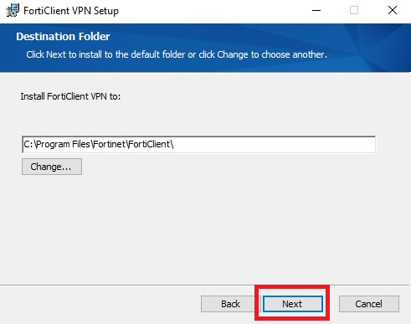

- กด Install

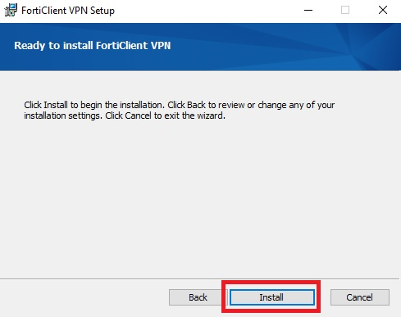

- รอจนกว่าจะขึ้นหน้านี้ จากนั้นกด Finish

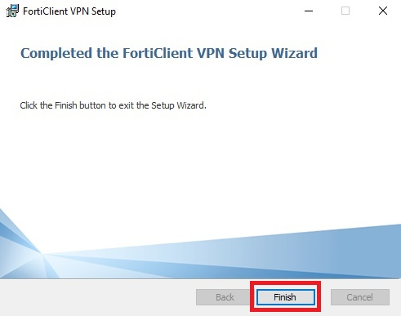

- เปิดโปรแกรม FortiClient VPN

- กด Configure VPN

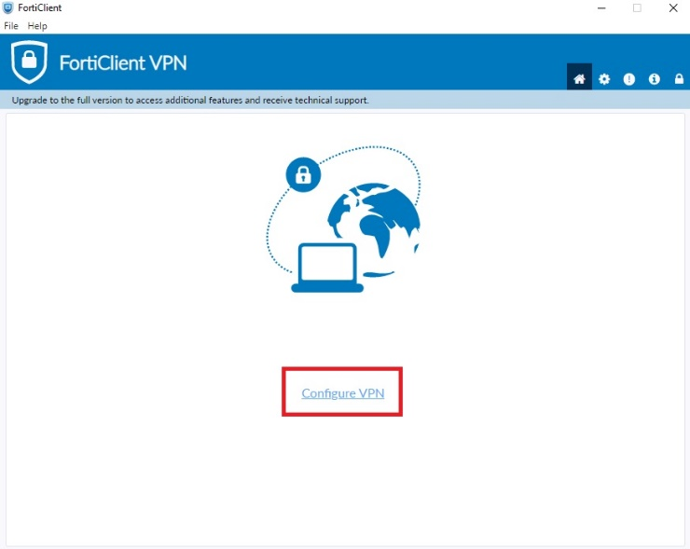

- ตั้งค่าตามรูปแล้วกด Save

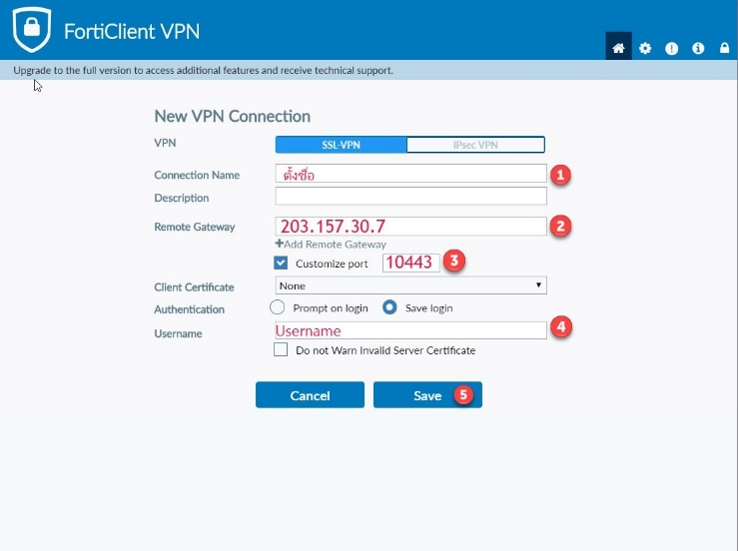
- ในหน้าหลัก VPN Name จะโชว์ชื่อที่ตั้งไว้ในข้อ 8 จากนั้น Login ด้วย Username และ Password ที่ได้ติดต่อขอจากเจ้าหน้าที่ไว้ กด Connect ถึงจะใช้งาน VPN ได้

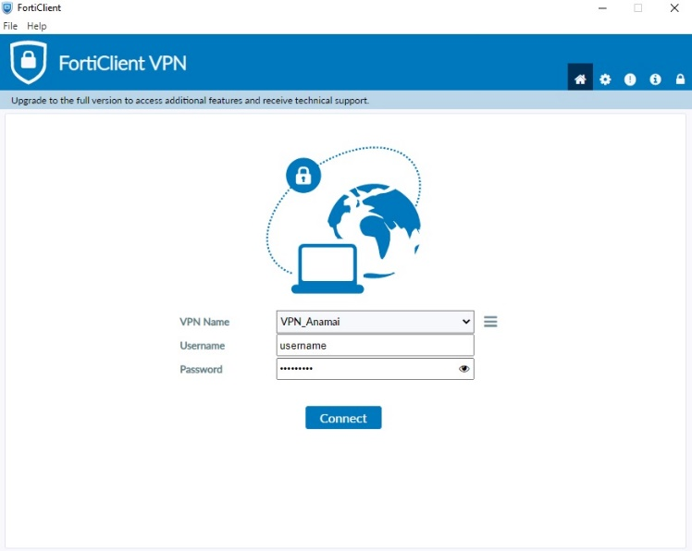

- VPN สำเร็จ

